Вы, спросите, Что такое театр?
Об этом вам расскажут в библиотеке!
5 апреля, мы с ребятами побывали в библиотеке. И здесь, в этом тихом сказочном месте нам рассказали про театр. Конечно, ребята и раньше были знакомы с понятием «Театр», некоторые посещали театральные представления в нашем Абатском доме культуры. Но именно здесь, в библиотеке, нам подробно рассказали и показали все достопримечательности и прелести театра.
Итак, первое, что мы узнали это то, что всё начинается с яркой красочной афиши, своего рода рекламы. Она нужна для того, чтобы люди знали, название представления, дату и время начала. Затем, в кассе покупаются билеты на представление.
В каждом театре имеется гардероб, он нужен для того чтобы снимать верхнюю одежду.
После этого необходимо пройти в зрительный зал. Там мы увидим сцену, на которой и будет происходить действие и занавес. На сцене имеются декорации. Декорации придумывают декораторы, они украшают различными элементами сцену.
Выступают на сцене люди, по профессии актеры, актрисы. Они могут и умеют сыграть любую роль.
Также мы закрепили виды театра – это кукольный, теневой.
В библиотеке имеется своя небольшая и уютная сцена, и наши ребята примеряли на себе роль артиста, выходили на сцену и рассказывали стихи и пели песни.
И, в заключении, нам показали мультфильм «Волк и телёнок». После просмотра мультфильма, с хорошим настроением мы отправились в свой детский сад.
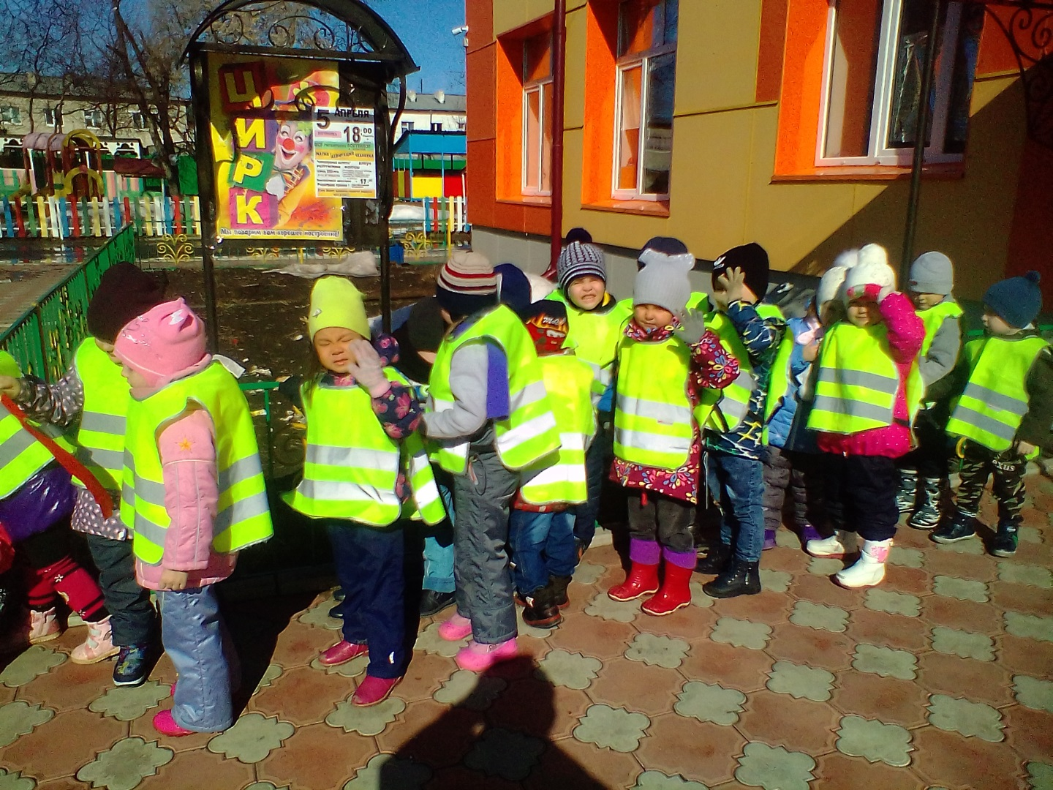

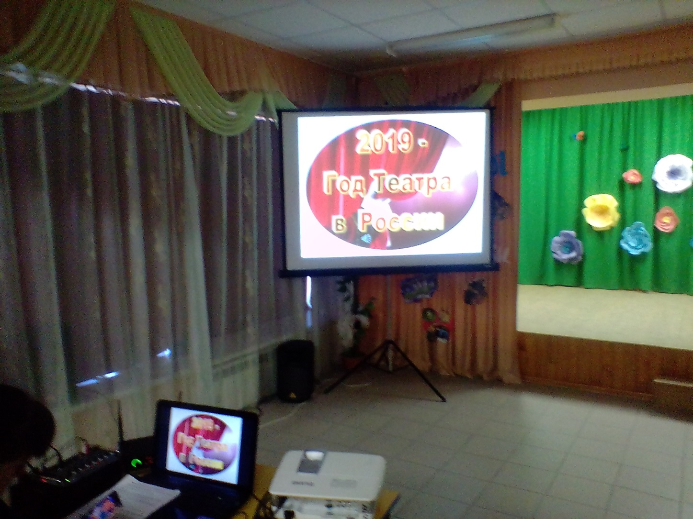
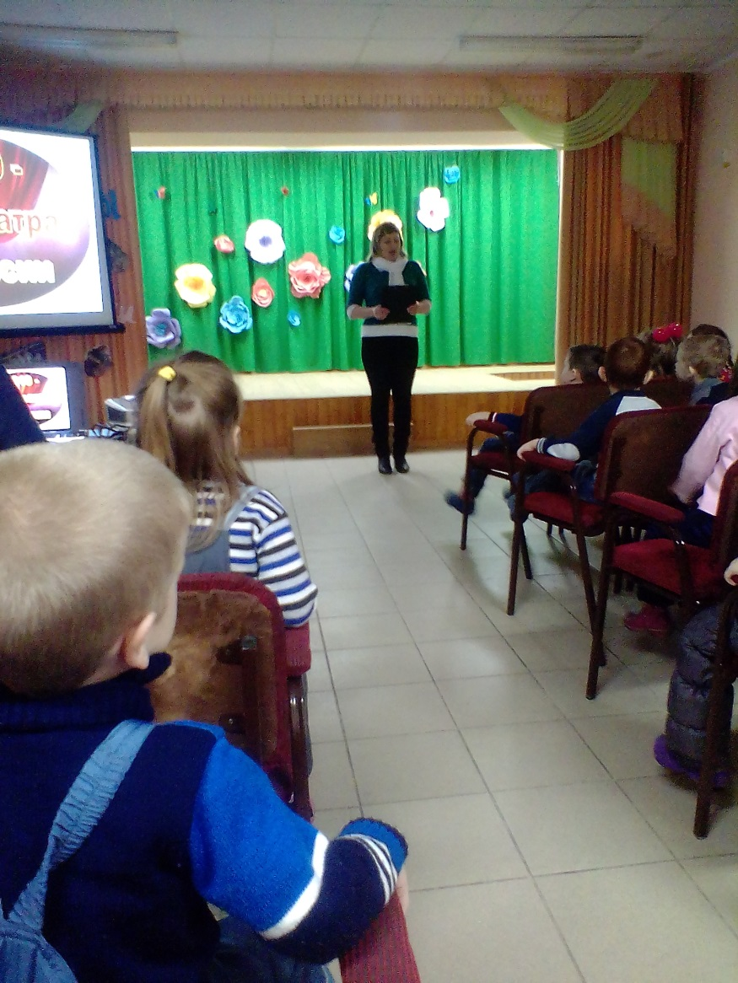
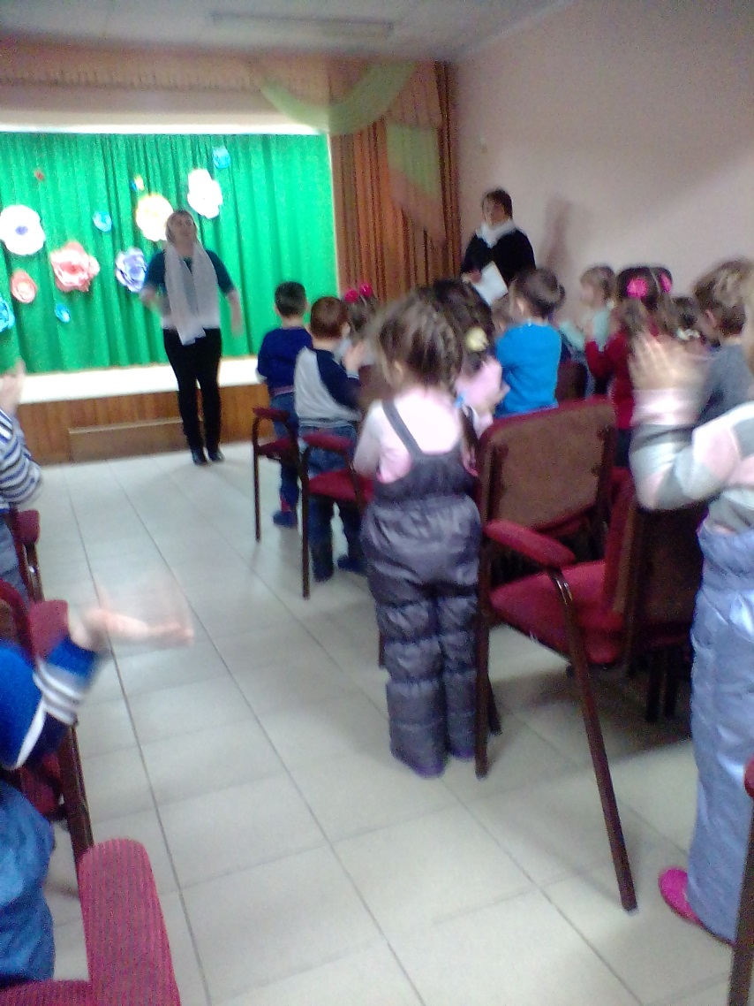
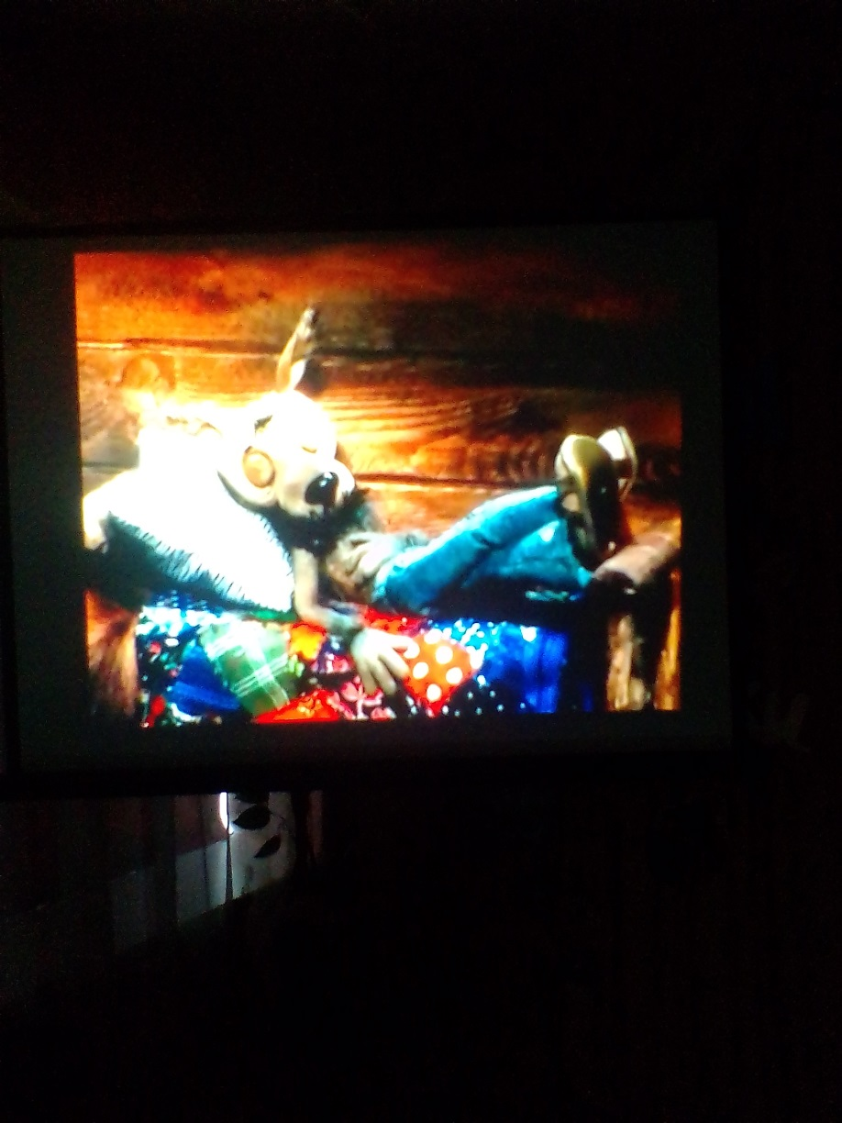
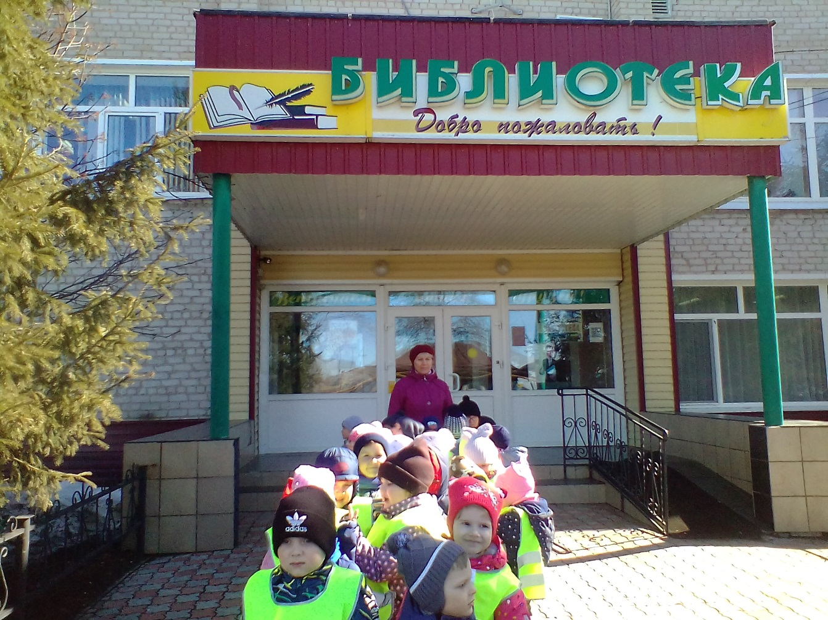
Материал подготовила: Ситникова И.П.

